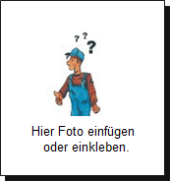 | Meine Geschäfts-Führung heißt:  Schreiben Sie auf.
 | Meine Werkstatt-Leitung heißt:  Schreiben Sie auf.
Meine Gruppen-Leitung heißt:

Schreiben Sie auf.
Meine Fachkraft für Arbeits-Sicherheit heißt:

Schreiben Sie auf.
Meine Betriebs-Ärztin heißt:

Schreiben Sie auf.
Mein Sicherheits-Beauftragter heißt:

Schreiben Sie auf.
Mein Brandschutz-Helfer heißt:

Schreiben Sie auf.
Meine Erst-Helferin heißt:

Schreiben Sie auf.
Mein Werkstatt-Rats-Vorsitzender heißt:

Schreiben Sie auf.
Meine zuständige Sozial-Arbeiterin heißt:

Schreiben Sie auf.
Meine Frauen-Beauftragte heißt:

Schreiben Sie auf.
Mein liebster Arbeits-Kollege heißt:

Schreiben Sie auf.

